Практическое занятие № 5
Применение теоремы отчетов
Цель: Изучение возможности синтезирования сигналов по дискретным отсчетам в соответствии с теоремой Котельникова.
Время выполнения: 1 час
Оборудование: ПК.
Программное обеспечение: операционная система, калькулятор, текстовый редактор.
Теоретические основы

Теорема Котельникова
В 1933 году В.А. Котельниковым доказана теорема отсчетов [6, 32], имеющая важное значение в теории связи: непрерывный сигнал с ограниченным спектром можно точно восстановить (интерполировать) по его отсчетам , взятым через интервалы 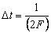, где – верхняя частота спектра сигнала.
В соответствии с этой теоремой сигнал можно представить рядом Котельникова
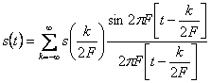. | (1.21)
Таким образом, сигнал , можно абсолютно точно представить с помощью последовательности отсчетов 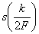, заданных в дискретных точках (рис.1.16).
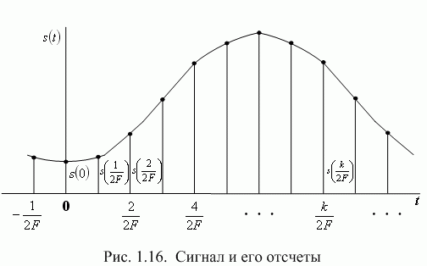
Функции
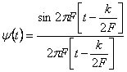 | (1.22)
образуют ортогональный базис в пространстве сигналов, характеризующихся ограниченным спектром:
при . | (1.23)
Обычно для реальных сигналов можно указать диапазон частот, в пределах которого сосредоточена основная часть его энергии и которым определяется ширина спектра сигнала. В ряде случаев спектр сознательно сокращают. Это обусловлено тем, что аппаратура и линия связи должны иметь минимальную полосу частот. Сокращение спектра выполняют, исходя из допустимых искажений сигнала. Например, при телефонной связи хорошая разборчивость речи и узнаваемость абонента обеспечиваются при передаче сигналов в полосе частот . Увеличение приводит к неоправданному усложнению аппаратуры и повышению затрат. Для передачи телевизионного изображения при стандарте в 625 строк полоса частот, занимаемая сигналом, составляет около 6 МГц.
Из вышесказанного следует, что процессы с ограниченными спектрами могут служить адекватными математическими моделями многих реальных сигналов.
Функция вида 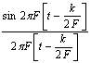 называется функцией отсчетов (рис.1.17).
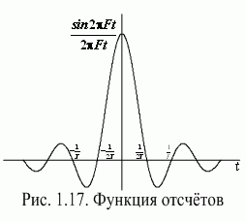
Она характеризуется следующими свойствами. Если , функция отсчетов имеет максимальное значение при , а в моменты времени 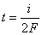 () она обращается в нуль; ширина главного лепестка функции отсчетов на нулевом уровне равна , поэтому минимальная длительность импульса, который может существовать на выходе линейной системы с полосой пропускания , равна ; функции отсчетов ортогональны на бесконечном интервале времени.
На основании теоремы Котельникова может быть предложен следующий способ дискретной передачи непрерывных сигналов:
Для передачи непрерывного сигнала по каналу связи с полосой пропускания определим мгновенные значения сигнала в дискретные моменты времени 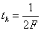, (). После этого передадим эти значения по каналу связи каким - либо из возможных способов и восстановим на приемной стороне переданные отсчеты. Для преобразования потока импульсных отсчетов в непрерывную функцию пропустим их через идеальный ФНЧ с граничной частотой .
Можно показать, что энергия сигнала находится по формуле [6, 32]:
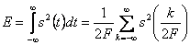. | (1.24)
Для сигнала, ограниченного во времени, выражение (1.24) преобразуется к виду:
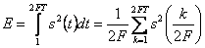. | (1.25)
Выражение (1.25) широко применяется в теории помехоустойчивого приема сигналов, но является приближенным, т.к. сигналы не могут быть одновременно ограничены по частоте и времени.

Практическое задание
1. Изобразить сигналы, синтезируемые в лабораторной работе:
а) синусоидальный сигнал частотой 5кГц;
б) видеоимпульсы прямоугольной формы длительностью 0,25; 0,5; 1,0 мс;
в) видеоимпульсы пилообразной формы длительностью 0,5 мс; 1,0 мс.
2. Рассчитать и построить идеальные выборочные сигналы для сигналов, указанных в п. 1а, 1б, 1в, при f_{выб}=5, 10, 20, 40 кГц.

Отчет
Отчет должен быть оформлен в текстовом редакторе и содержать:
- наименование работы;
- цель работы;
- задание;
- последовательность выполнения работы;
- ответы на контрольные вопросы;
- вывод о проделанной работе.

Контрольные вопросы
1. Сформулируйте теорему Котельникова для сигналов с ограниченным спектром.
2. Объясните погрешности синтезирования реальных сигналов по дискретным отсчетам.

